立足教材 整体把握
——三井实验小学 冯婷婷
九月新一轮培育室活动启动，我有幸参加了由三培育室联合举办的“学科素养培养与教学”专题活动。活动中，我认真聆听了两节优质示范课程，并深入学习了潘院长的专题讲座。此次经历使我受益匪浅，不仅拓宽了我的知识面，还促使我深入思考并提升了个人在学科素养培养与教学方面的思维水平。
- 读懂教材：情境图和小卡通
教材是教学的基石，每一幅情境图和小卡通都蕴含着丰富的教育意义与知识要点。情境图，作为教材的重要组成部分，以其生动的画面和具体的场景，引导学生进入学习的情境，让学生在视觉的引导下，自然而然地感知和理解知识。它不仅仅是图片的堆砌，更是教材编者匠心独运的体现，每一个细节都值得我们深入挖掘和品味。
而小卡通，则以其简洁明了的线条和富有趣味性的对话，揭示了知识的逻辑层次和内在联系。它们像是一位位小老师，以轻松愉快的方式，帮助学生理清思路，把握知识的脉络。通过小卡通的引导，学生可以更加清晰地认识到知识的来龙去脉，从而更好地掌握和运用所学知识。
因此，作为教师，我们应该在课前深入研读教材，仔细分析情境图和小卡通的内涵与外延，充分挖掘其中的教育价值。在课堂上，我们可以利用情境图激发学生的学习兴趣和探究欲望，通过引导学生观察、思考、讨论等方式，让学生在轻松愉快的氛围中掌握知识。同时，我们还可以借助小卡通的帮助，帮助学生梳理知识的逻辑结构，提高学生的思维能力和自主学习能力。这样一来，我们的教学就会更加生动有趣、富有成效。
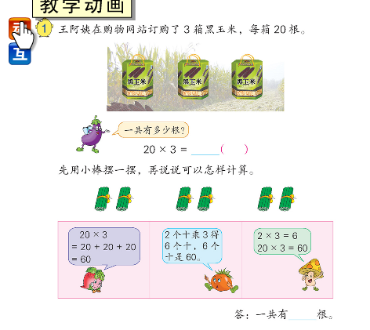
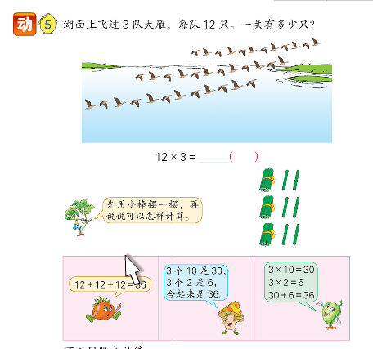

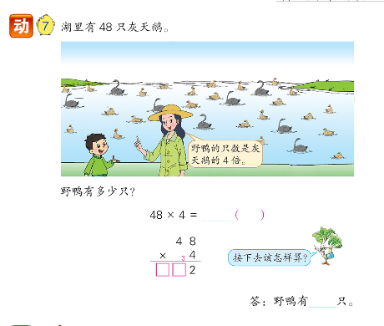
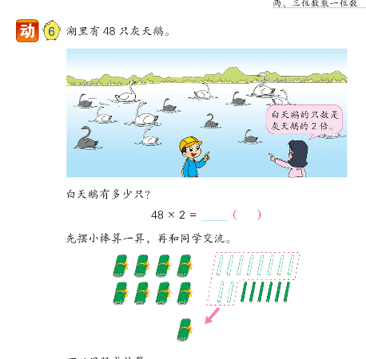

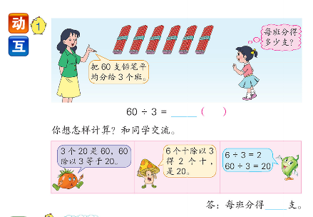
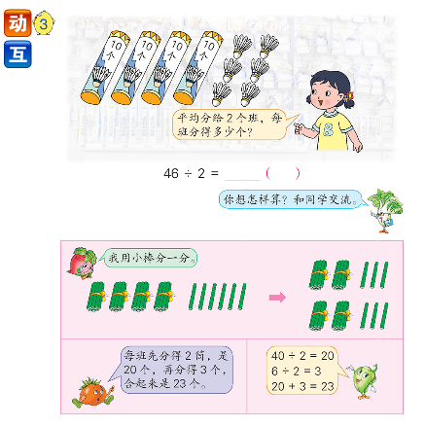

二．立足单元，整体设计教学
《2022版数学新课标》中小学阶段数与代数领域强调整体性和一致性，包括数概念和运算本质的一致性。这反映数学内容的联系和整体性，帮助学生理解和迁移，并提升运算能力和推理意识。
数概念是数运算的基础，数运算是数概念的应用
数的一致性：数是对数量的抽象；数（整数、小数、分数）是对多少个单位的表达，打通数域之间关联。
运算的一致性：加、减，乘，除都是计算单位，计数单位的个数，单位个数的运算，单位是谁，有几个这样的单位？整数、小数、分数乘法.
数运算教学：不是散点教学、一个知识点的随意堆积，围绕核心概念与关键能力统领整个单元学习，形成密切联系的知识群，形成具有一致性、相互贯通的整体结构。
在两节课中体现：迁移：从未知到已知（在解决问题中走向自主探索）；
推理：从会算到会想（从几何直观中走向逻辑推理）；系统：从散点到结构（打通隔断墙建立承重墙）；联系：从表象到本质（整体性、一致性、关联性）
为什么用除法计算（意义）；怎么算（算法）；为什么这么算（算理），将核心问题转化为具体任务，通过几何直观理解算理，探究算法，理法相融，引领学生深入思考，提升运算能力和推理意识。感悟整数意义和整数运算的一致性，关联性以及整体结构，感悟计数单位，理解数的运算就是单位个数的运算。

